**Подготовительная группа**

**Рекомендации родителям на период**

**дистанционного обучения**

**музыкальный руководитель**

**Игнатова Е.В.**

**Музыка**

**Слушание (восприятие):**

**Зан 1**

**татарская : «Хайтарма»**

**муз. А. А. Спендиарова**

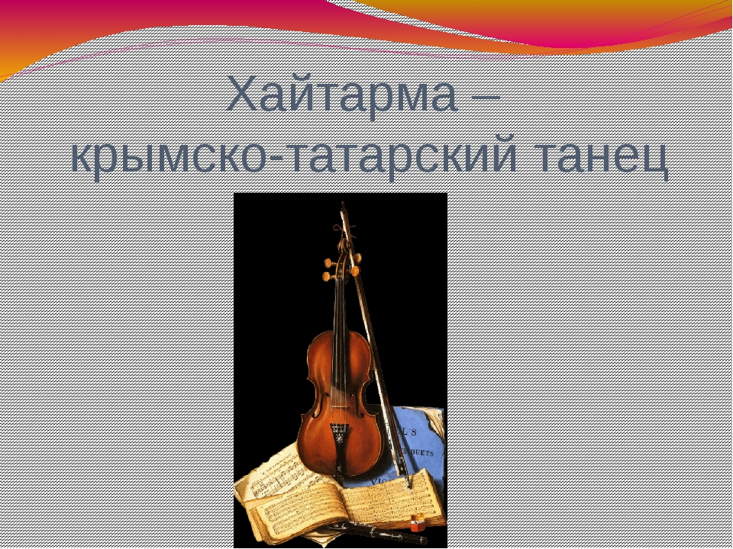

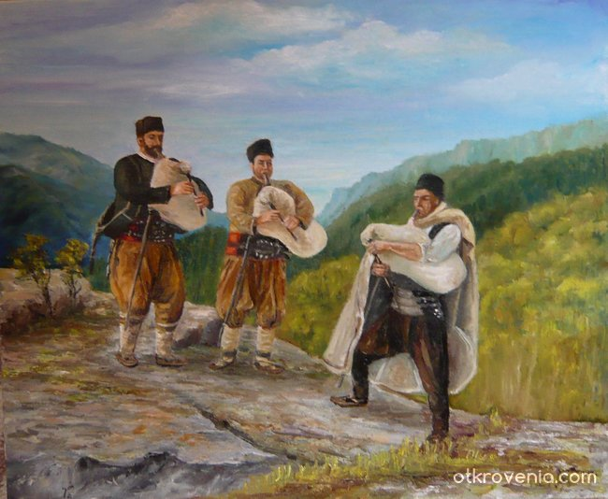

<https://www.youtube.com/watch?v=jTS0tvv0swk>

<https://www.youtube.com/watch?v=66N_0Ar9GKE>

По первой ссылке можно найти предложенное произведение в исполнении домры в сопровождении рояля. По второй ссылке можно найти то же произведение, но солирует скрипка.

Рекомендовано обратить внимание ребёнка на особенности структуры произведения. Выразительная, напевная интонация первой темы мелодии меняется на более смелую и напористую второй. Предложить ребёнку представить себе два образа ( спокойствие и безмятежье широких крымских полей в солнечную безветренную погоду и, вдруг сорвавшийся, ураганный ветер). Дать возможность придумать историю на эту тему, послушать его трактовку и попросить обосновать, опираясь на музыку. Сравнить два исполнения, выслушав и одобрив мнение ребёнка.

**Зан 2**

**«Весна»**

**из цикла «Времена года» А. Вивальди**

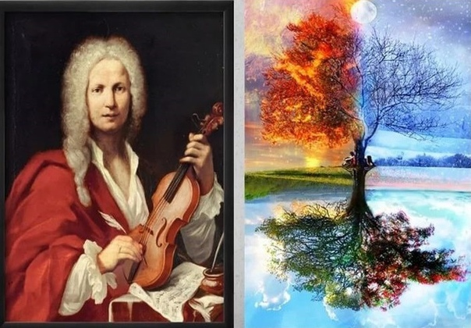

<https://www.youtube.com/watch?time_continue=18&v=vjiMFHQxXwM&feature=emb_logo>

Рекомендовано прослушивание произведения, предварительно поговорив с ребёнком на тему весенней природы. Напомнить о временах года, о признаках каждого. Рассказать, что композитор писал данную музыку о природе. Дать послушать видеоролик, в котором можно увидеть яркие характерные времени года природные явления. При повторном прослушивании предложить ребёнку представить перед собой свои образы. Чтобы легче проявилось образное мышление, рекомендовано прослушивание с закрытыми глазами. После прослушивания выслушать ребёнка и обсудить с ним, какими музыкальными инструментами передаётся тот или иной образ ( струнно- смычковые: скрипка, виолончель ). В момент прослушивания рекомендуется зачитать строки сонета, к каждой части

концерта относится один сонет.

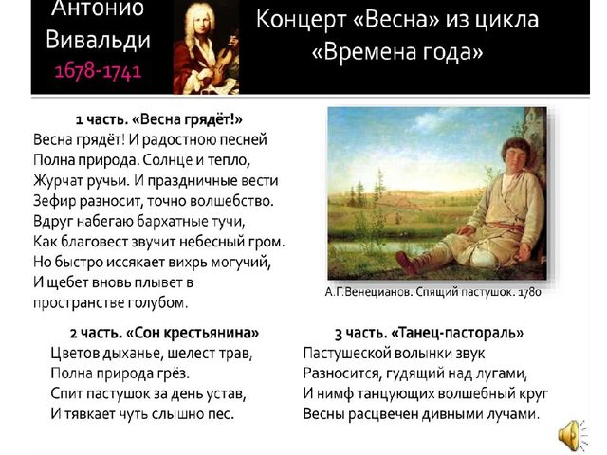

**Зан 3**

**«В пещере горного короля»**

**(сюита из музыки к драме Г. Ибсена «Пер Гюнт»)**

**Э. Грига**

<https://www.youtube.com/watch?time_continue=6&v=cqTw5vQvtu4&feature=emb_logo>

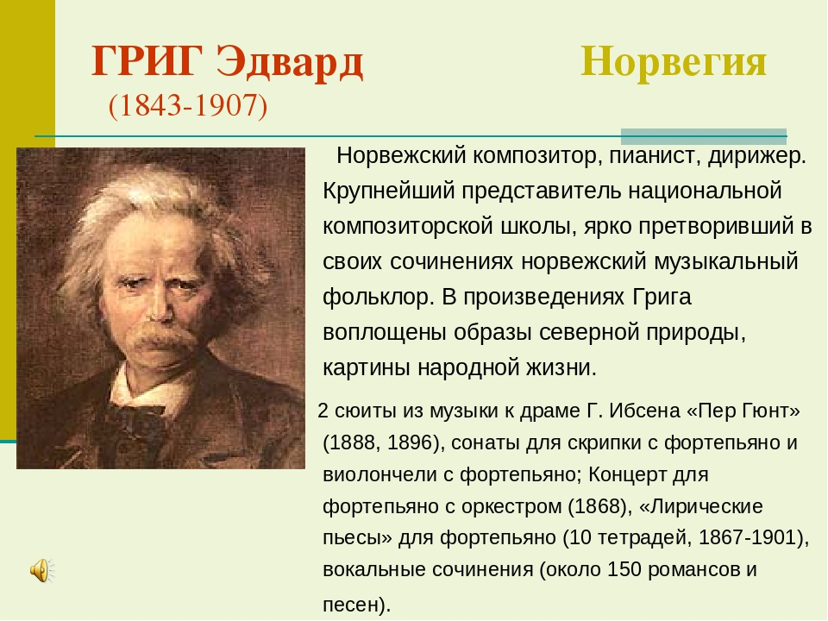

Рекомендуется перед прослушиванием рассказать ребёнку о композиторе, затем краткое содержание драмы Ибсена. Предложить ребёнку просмотреть видеоролик. После просмотра побеседовать с ним на тему положительных и отрицательных героев. Обратить внимание на то, какими музыкальными инструментами передаются образы. Обсудить, как развивается музыка по ходу событий, чем выражается в музыке ( темпом, динамическим развитием- громкость звучания, добавлением духовых инструментов- труба, туба, гобой)

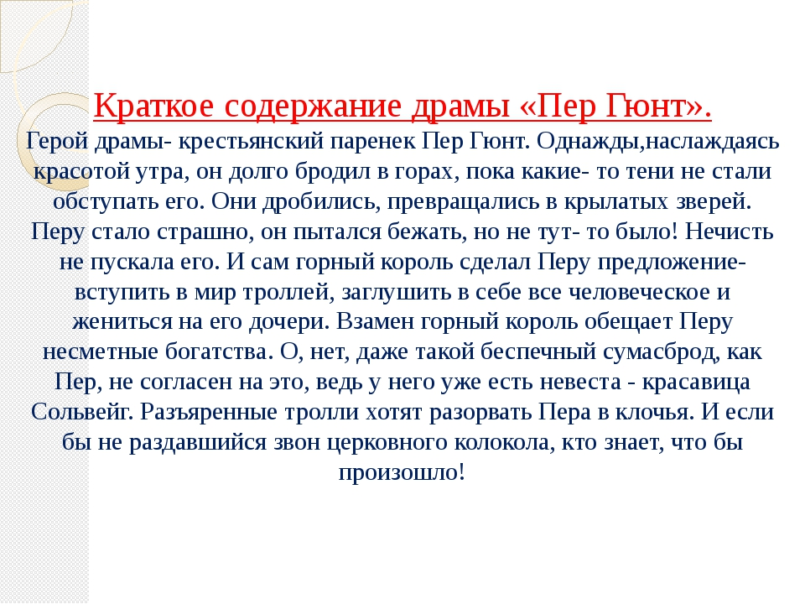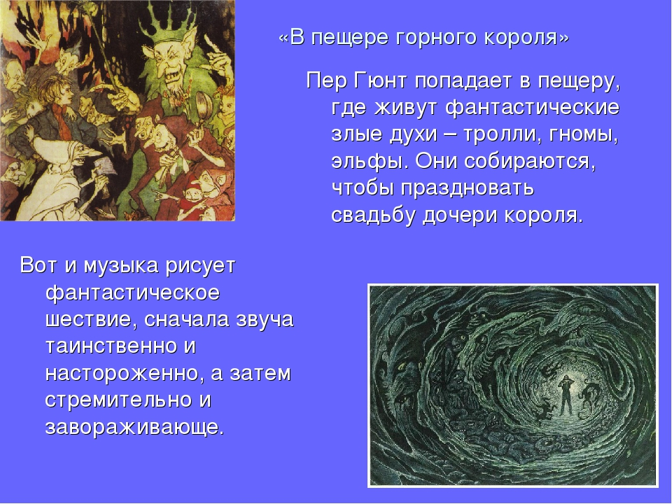

**Зан 4 «Ромашковая Русь»**

**муз. Ю. Чичкова**

<https://www.youtube.com/watch?time_continue=12&v=PxcOMzCZ3gc&feature=emb_logo>

Рекомендовано прослушать песню, побеседовать с ребёнком на тему красоты природы родного края.

**Зан5**

**«Полет шмеля»**

**муз. Н. Римского-Корсакова**

<https://www.youtube.com/watch?time_continue=15&v=O-Xg6dWWMXk&feature=emb_logo>

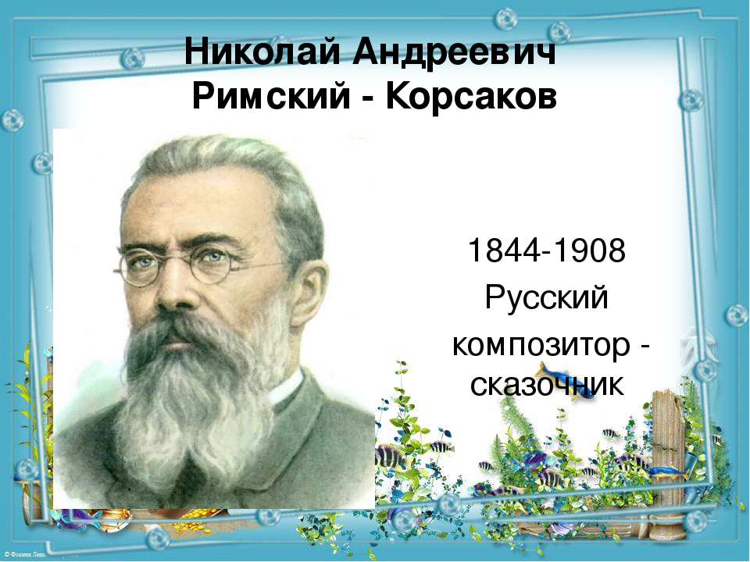

Рекомендовано перед прослушиванием ознакомить детей с композитором и сюжетом сказки о царе Салтане А. С. Пушкина. После прослушать с ребёнком произведение и поговорить о том, как музыка передаёт образ шмеля( какие инструменты звучат- **струнно-смычковые (скрипки, альты),** какой темп- **стремительно быстрый**, особенности мелодии- **витьеватая в высоком регистре.**

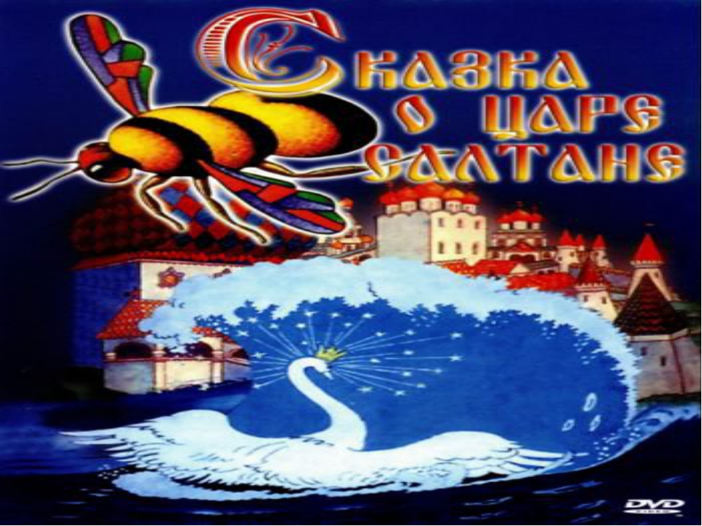

**Зан6 «Марш Черномора»**

**муз. М. Глинки.**

<https://www.youtube.com/watch?time_continue=20&v=DBJ5AMKWnyU&feature=emb_logo>

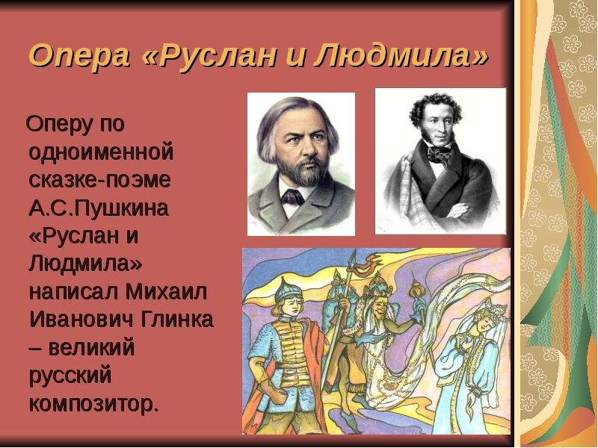

По ссылке можно найти видео с музыкой

Рекомендуется прослушивание музыки, предварительно ознакомив ребёнка с композитором и сюжетом сказки «Руслан и Людмила». После прослушивания поговорить о его впечатлениях, о средствах музыкальной выразительности ( звучание каких инструментов передают тот или иной образ). Предложить додумать сказочную историю, поинтересоваться предпочтениями в отношении героев.

